

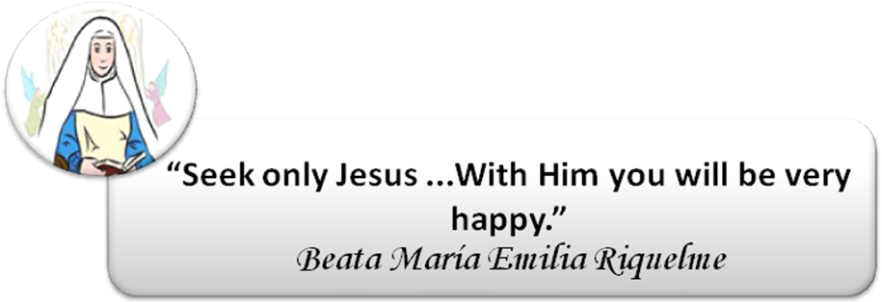
COLEGIO EMILIA RIQUELME
AREA DE HUMANIDADES, LENGUA EXTRANJERA

LEARNING GUIDES AT HOME
GRADE | 8
PERIOD | 3
WEEK | AUGUST 31 UNTIL 4 SEPTEMBER/2020
DATE OF DELIVERY | SEPTEMBER 4/2020
NAME
VALOR DEL MES. | La Gratitud.
TEMA DE LA SEMANA |  | WHERE DO BRINGT IDEAL COME FROM? (Unit 6)
ACTIVIDADES A REALIZAR |  | Se trabajará el Libro STOPWATCH 3. |  | Lunes: Página(s) 98,99 y 100 (Book)  Miércoles: Página(s) 101,102 y 103 (Book)
FECHAS ENCUENTRO VIRTUAL (Horario de clase). |  | Día | Lunes 31-08-2020 | Hora | 01:00 p.m.
 |  | Día | Miércoles 2-09-2020 | Hora | 07:00 a.m.
 |  | El link de las invitaciones se las enviaré por el grupo del WhatsApp de inglés.
DIA DE ASESORÍA |  | Todos los viernes de 01:00 a 02:00 p.m. estaré disponible para brindar asesoría, vía WhatsApp, correo electrónico y/o vía telefónica.
NOTA IMPORTANTE |  | Sí no se pueden comunicar en el horario establecido para la asesoría, estoy disponible para brindarla desde las 3:30 p.m. de lunes a viernes.
DATOS DE CONCTADO DOCENTE SANDRA HEREDIA |  | Correos electrónicos: |  | zammyhd@gmail.com  sandrac@campus.com.co
 |  | WhatsApp grupo octavo
ATENCIÓN |  | A partir de este periodo deben enviar todas las actividades por CLASSROOM.

